Библиотека УТЖТ - филиала ПГУПС
Информационный лист
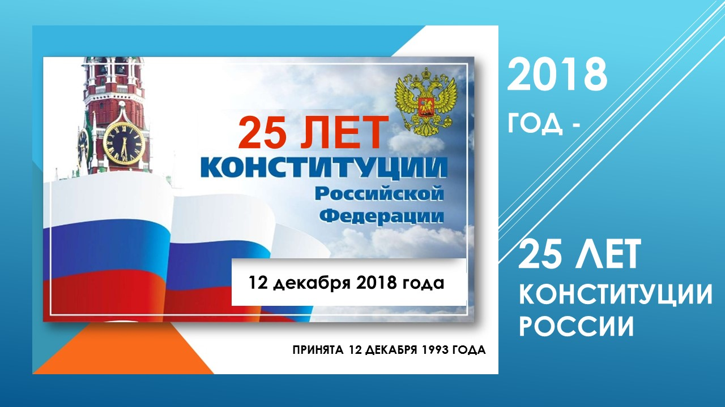
День Конституции является одним из самых значимых праздников России и отмечается ежегодно 12 декабря.
В этот день в 1993 году всенародным голосованием в нашей стране была принята Конституция Российской Федерации. Ей предшествовали Конституция РСФСР 1918 года и первая Конституция СССР, принятая в 1924 году и закрепившая победу социализма на советском пространстве. Затем на смену пришли Конституция 1936 года и, так называемая, «застойная» Конституция 1977 года, действовавшая до распада Советского Союза. С 1994 года, согласно Указу Президента России «О Дне Конституции Российской Федерации», день 12 декабря был объявлен государственным праздником и до 2004 года являлся официальным выходным.
Конституция — основной закон государства, являющийся ядром всей правовой системы России, и определяющий смысл и содержание других законов.
Российская Конституция — прочный фундамент демократического развития российского государства. Это не просто декларация добрых намерений, это реально работающий документ прямого действия. Конституция для гражданина любой страны — закон, который он должен знать в первую очередь, ведь ее знание и грамотное применение — норма цивилизованной жизни и мощный рычаг для повышения ее качества.

